Trabajo práctico de laboratorio N°5

Tema: Funcionamiento del transistor de efecto de campo

Cátedra: Dispositivos Electrónicos
Profesor: Ing. Carlos Chaer
Alumno: Luca Guazzaroni
Legajo: 62630
Curso: 3R2
Fecha: 10/10/14

Objetivo General:
Conocer y comprender el funcionamiento de los transistores de efecto de campo.

Determinación del funcionamiento del FET

Instrumental y Materiales

- 1 Voltímetro.
- 1 Amperímetro.
- 1 Transistor JFET.
- Resistencias varias.
- Fuente de alimentación.

Circuitos a Analizar:

Circuito N°1: Circuito N°2:
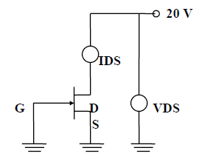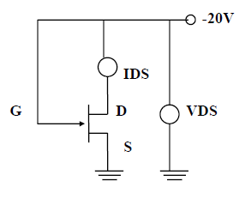

Circuito N°3:
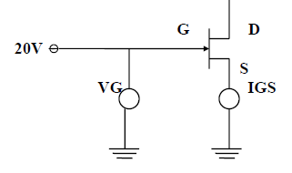

Procedimiento

- Realizar el circuito N°1
- Variar la tensión V_{DS} hasta 10 v. Según tabla 1 y completar la misma.
- Realizar el circuito N°2.
- Repetir el punto 2.
- Graficar I_{DS} = F (V_{DS}) para los puntos 2 y 4.
- Realizar el circuito N°3.
- Variar V_{G} y completar la tabla N°3.
- Graficar I_{GS} = F (V_{G}).
- Conectar gate a tensión negativa y repetir el punto 7 y 8.
- Elaborar sus conclusiones.

Desarrollo
Tabla circuito N°1:
Vds | Ids (mA)
0 | 0
1 | 3,4
2 | 4,87
3 | 5,31
4 | 5,46
5 | 5,51
6 | 5,56
7 | 5,58
8 | 5,58
9 | 5,58
10 | 5,58

El grafico de IDS en función del voltaje drenador-surtidor es el siguiente:

Tabla circuito N°2
Vds | Ids (mA)
0 | 0
-1 | -3,42
-2 | -4,8
-3 | -5,17
-4 | -5,29
-5 | -5,35
-6 | -5,41
-7 | -5,43
-8 | -5,41
-9 | -5,42
-10 | -5,42

El grafico de IDS en función del voltaje drenador-surtidor es el siguiente:

Tabla circuito N°3 (gate positivo):
Vg | Ig (mA)
0,2 | 0
0,4 | 0
0,6 | 0
0,7 | 0,032
0,8 | 3,25
0,85 | 4,49
0,9 | 10,79
0,95 | 17,6

Cuya gráfica es la siguiente:

Tabla circuito N°3 (gate negativo):
Vg | Ig(uA)
-0,5 | 0
-0,9 | 0
-1 | 0
-2 | 0
-3 | -2,5
-4 | -20,8
-5 | -66
-6 | -118

Cuya grafica es la siguiente

Conclusión
En esta primera parte se analizaron 3 circuitos diferentes, en el circuito 1 con el gate conectado a masa, la corriente IDS aumenta proporcionalmente con la VDS y esta parte de la gráfica es similar al de una resistencia, pero por encima de cierto valor de VDS (en este caso 7,5V aproximadamente) la corriente drenador-surtidor se mantiene constante independientemente de VDS.
En el circuito número 2 se puede observar que con valores negativos de gate, el dispositivo se comporta de la misma manera que en el circuito 1.
Mientras que en el caso del circuito 3, aplicando valores positivos de voltaje en el gate y sin aplicarle tensión en el terminal drenador se obtienen valores de IG que varían en forma similar a un diodo con respecto a VG, es decir, podemos concluir que este dispositivo se comporta como una resistencia entre drenador y surtidor, y como un diodo entre compuerta y surtidor.

Determinación de la característica de salida del JFET.

Instrumental y Materiales

- 2 Voltímetros.
- 1 Amperímetro.
- 1 Transistor JFET.
- Resistencias varias.

Circuito a Analizar

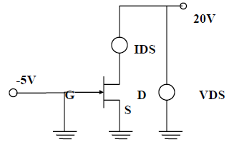

Procedimiento

- Armar el circuito
- Regular VG=0 V.
- Realizar una tabla variando VD desde 0 V a 15 V y determinar los correspondientes valores de ID.
- Regular VG sucesivamente a -1V, - 2V, -3V, etc., y repetir el punto 3, con cada uno de estos valores.
- Graficar ID=F (VD) con VG constantes, con los valores encontrados.
- Elaborar sus conclusiones.

Tablas obtenidas en las mediciones
vd | vg=0/id | vg=-1/id | vg=-2/id | vg=-3/id
0 | 0 | 0 | 0 | 0
1 | 3,43 | 1,13 | 0,04 | 0
2 | 4,92 | 1,27 | 0,045 | 0
3 | 5,35 | 1,31 | 0,049 | 0
4 | 5,47 | 1,34 | 0,05 | 0
5 | 5,54 | 1,36 | 0,052 | 0
6 | 5,57 | 1,36 | 0,053 | 0
7 | 5,57 | 1,37 | 0,0546 | 0
8 | 5,57 | 1,38 | 0,0555 | 0
9 | 5,58 | 1,39 | 0,057 | 0
10 | 5,58 | 1,4 | 0,0575 | 0
11 | 5,58 | 1,41 | 0,058 | 0
12 | 5,58 | 1,41 | 0,059 | 0
13 | 5,58 | 1,42 | 0,0595 | 0
14 | 5,58 | 1,42 | 0,06 | 0
15 | 5,58 | 1,43 | 0,061 | 0

Conclusión
En esta segunda parte se analiza el JFET con un valor constante positivo de VDS y, aplicando valores negativos en el terminal de compuerta, se puede observar como disminuye el valor máximo de corriente drenador-surtidor. Si siguiéramos disminuyendo la tensión VGG se llegaría a la V_{GS(off)}, en cuyo caso este dispositivo se comporta como una llave abierta.

Interpretación de la nomenclatura de la hoja de datos.
Elemento: Transistor JFET
Tratamiento: Principales características.
Procedimiento: De las hojas de datos determinar el significado e interpretación en el uso.

- I_{DS}: Corriente drenador-surtidor.
- V_{DS}: Tensión drenador-surtidor.
- V_{GS}: Tensión compuerta-surtidor.
- I_{D}: Corriente drenador.
- VBR: Tensión de ruptura.
- V_{GS(off):} Tensión compuerta-surtidor de apagado.
- Pd: Disipación de potencia.

